

**服装管理系统**

**个人操作手册**

# 系统操作说明

## 登陆方式

1. 登陆学校主页：<http://info.rpc.edu.cn/info/index.htm>点击【快捷通道】栏目下【用户登陆】。
2. 第一步点击后弹出的页面，输入个人的账号密码登录。
3. 登陆成功后，在主页的应用导航中选择“服装管理”即可登陆服装管理系统。如下图：

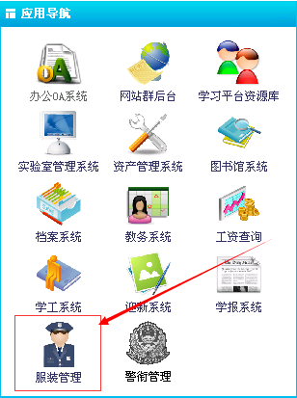

## 首页

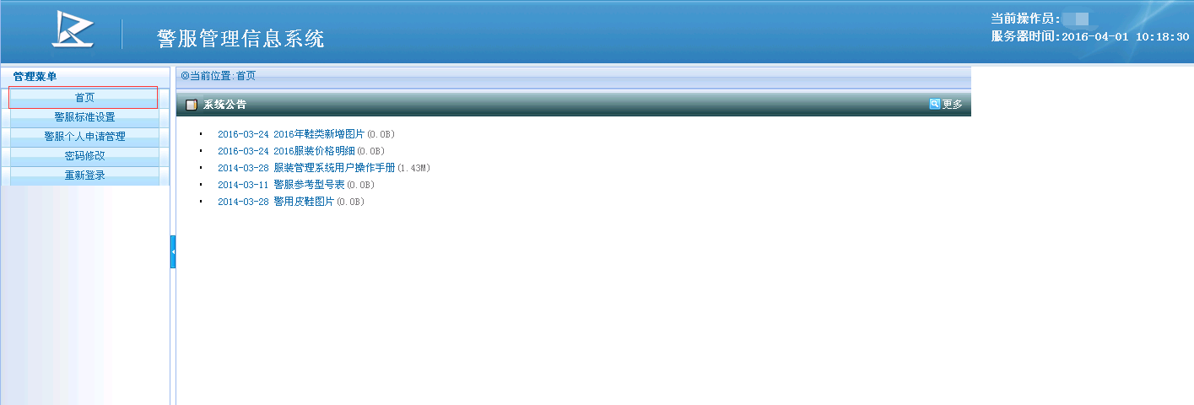

“首页”：登录服装管理系统后，默认显示界面为“首页”。可以查看到管理员发布的一些通知公告。

## 警服标准设置

### 警服时间范围设置

“警服标准设置”—>“服装时间范围设置”：可以查看每件服装的换发周期。

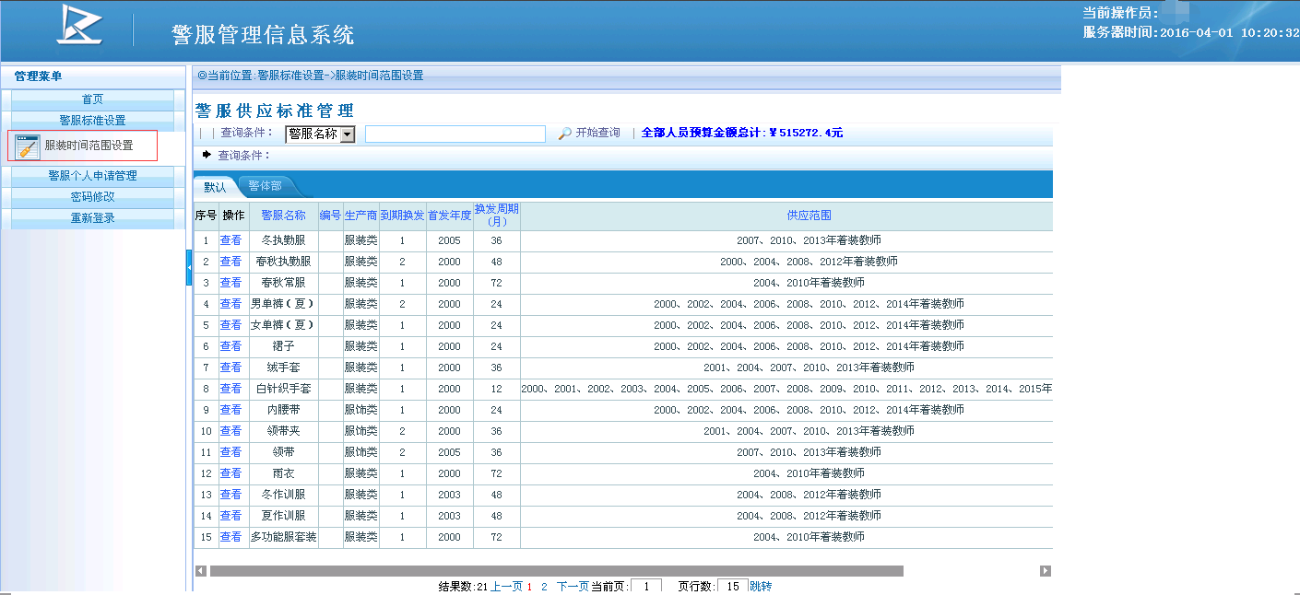

## 警服个人申请管理

### 2.4.1警服个人申请管理

（1）教师个人查看历年的服装申请情况

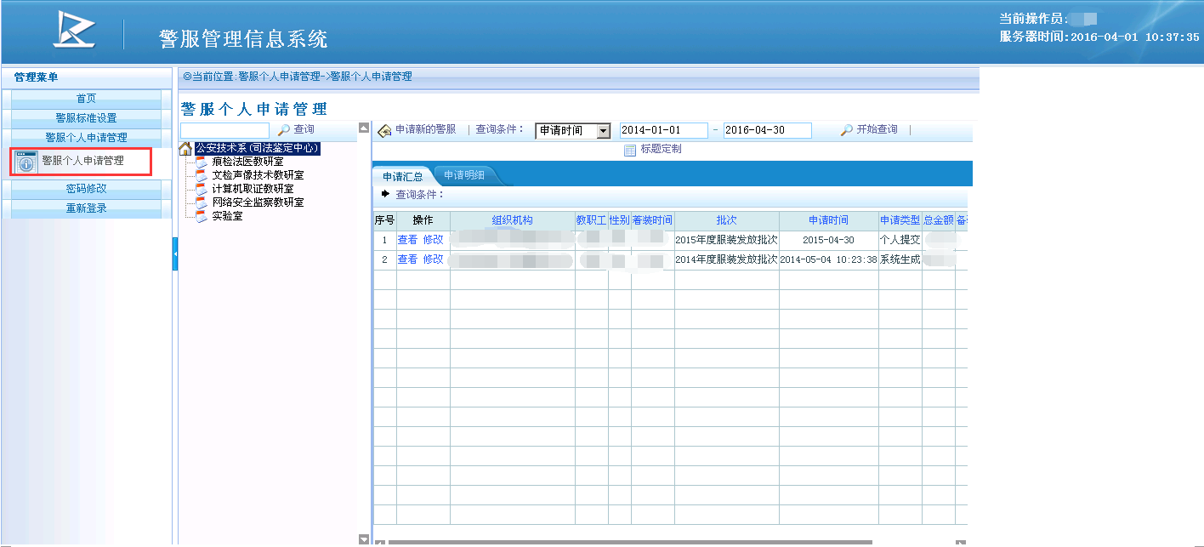

“警服个人申请管理”中，教师通过上面的“查询条件”，输入“申请时间”的起止日期，点击“开始查询”，在“申请汇总”中可以看到自己该时间范围内申请过的服装信息；在“申请明细”中可以查看服装申请的明细信息。

申请类型：个人提交 和 系统生成。

如果是个人选择的服装，此状态就是个人提交；

如果是个人忘记或者没有选择服装，系统会自动根据当年的标准生成提交数据，此状态就是系统生成。

（2）申请新的警服

学校管理员在固定的时间范围内通知学校老师登陆系统申请服装，个人可以在“警服个人申请管理”—>“申请新的警服”中，选择自己需要的各种服装。

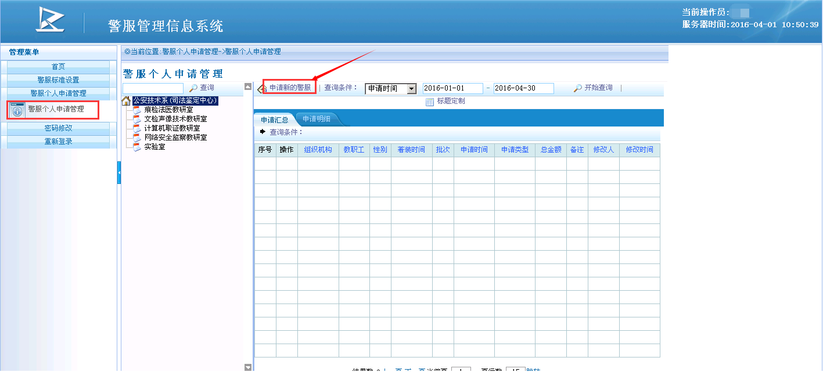

点击“申请新的警服”后，界面如下图：

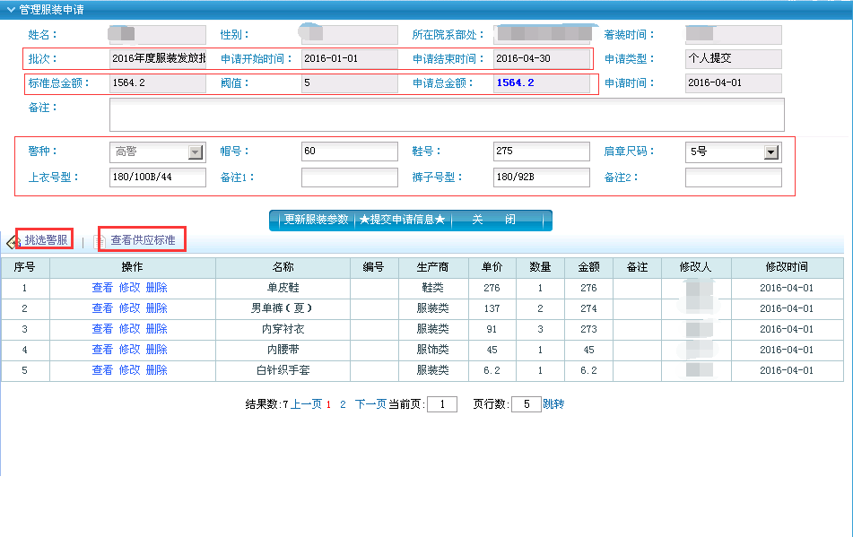

此处，可以查看到与个人相关的人事信息以及个人服装尺寸信息；

【更新服装参数、提交申请信息、关闭】按钮以上的区域主要包含以下内容：

* 人事相关信息
* 本批次开始、结束时间
* 服装挑选的金额要求：标准总金额-阈值 < 申请总金额 < 标准总金额+阈值
* 个人相关的尺寸采集信息，可以对型号内容进行修改，如果对型号不太理解，可以参考首页中的公告《警服参考型号表》

【更新服装参数、提交申请信息、关闭】按钮以下的区域主要包含以下内容：

* “挑选警服”：选择自己所需要的服装，注意服装挑选的金额要求；

点“挑选警服”后，界面如下图：

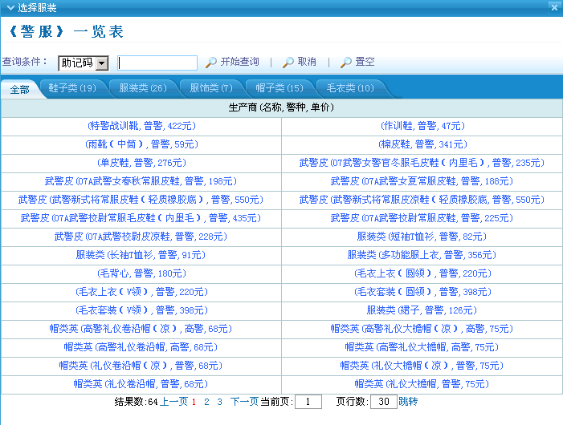

此处，显示所有管理员录入的服装种类，括号内最后是对应的单价。

个人挑选好服装且金额满足要求后，点“提交申请信息”即可。

* “查看供应标准”：查看管理员设置当年供应服装标准信息；

